ДЕПАРТАМЕНТ КУЛЬТУРЫ ГОРОДА МОСКВЫ
Государственное бюджетное профессиональное
образовательное учреждение города Москвы
«ТЕАТРАЛЬНЫЙ ХУДОЖЕСТВЕННО-ТЕХНИЧЕСКИЙ КОЛЛЕДЖ»

«Рассмотрены»  на заседании предметной (цикловой) комиссии «Реклама и мастер по обработке цифровой информации»  «___» ______________20____ г.  протокол №___________  председатель ПЦК Высоцкая Е.А.___________________________ | «Утверждаю»  Зам. директора по УР  Соломина И.Д.____________  «___» _____________20____ г.
Методические рекомендации
по выполнению практической работы для студентов специальности 42.02.01 Реклама.
ПМ.02. Производство рекламной продукции.
МДК.02.01 Выполнение рекламных проектов в материале.
Тема 1. Макетирование.
«Разработка упаковки».

Составитель: Бакумова Ю.А.,
преподаватель ГБПОУ г. Москвы «ТХТК»

г. Москва 2016г.

1.Разработка упаковки. 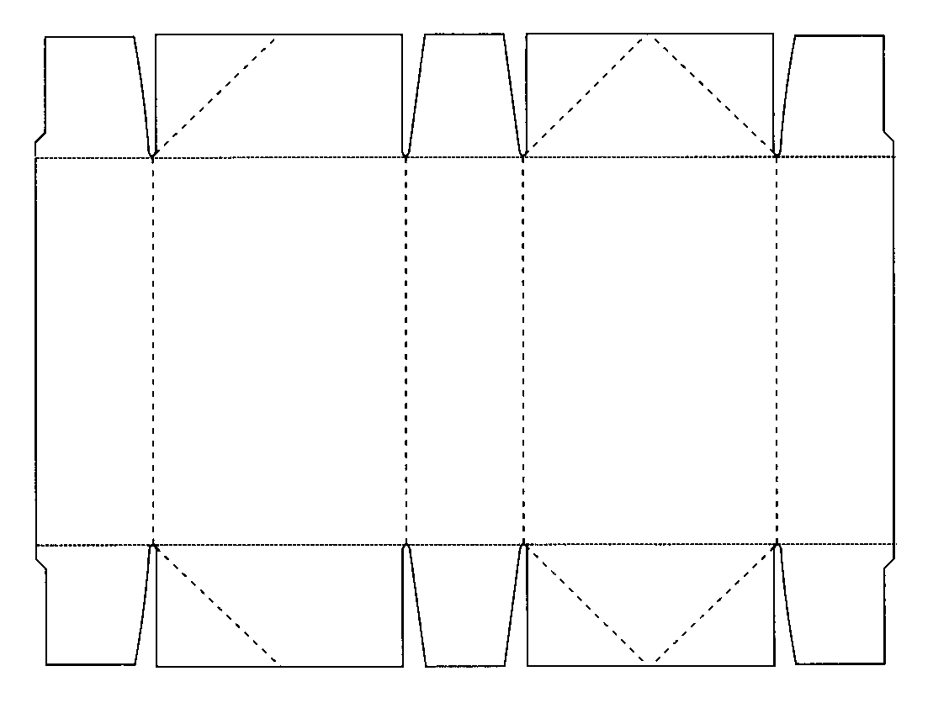
В программе CorelDRAW проставляем размеры.
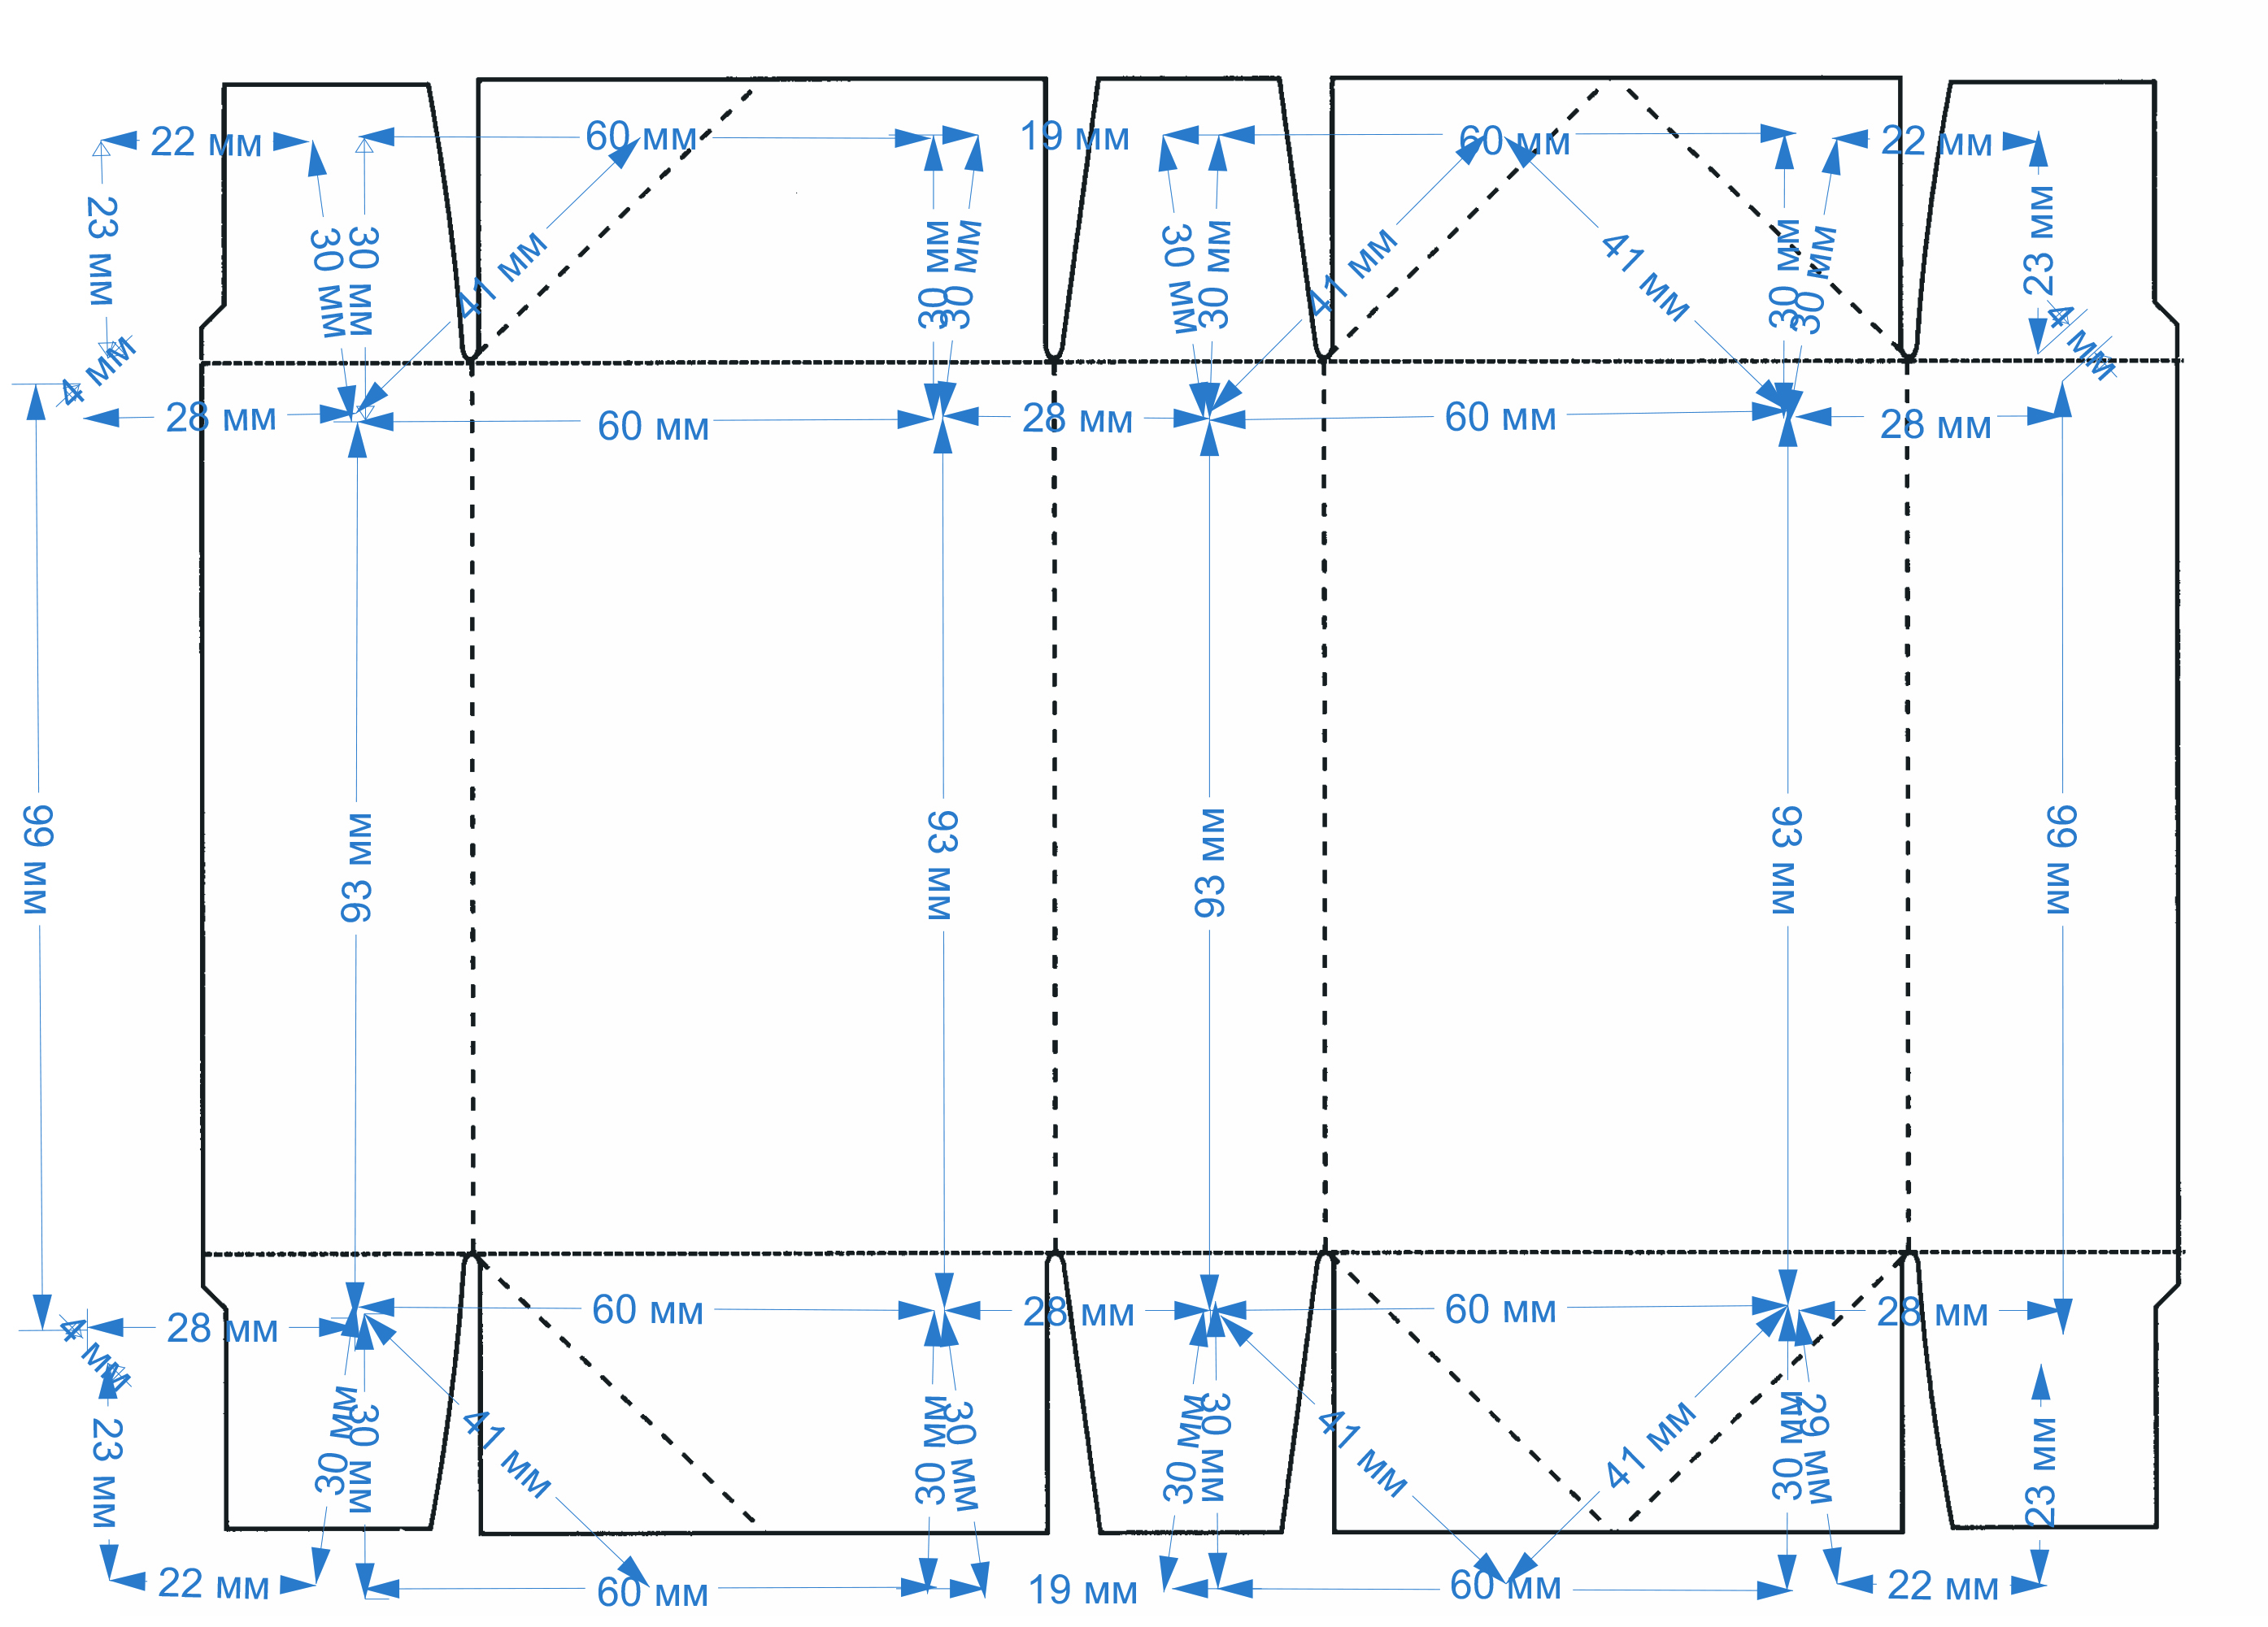
Для этого развёртку упаковки открываем в программе CorelDRAW. Рабочее поле выбираем А3 формата, горизонтальной ориентации, растягиваем развертку на весь формат А3 и с помощью инструмента "параллельный размер" проставить размеры каждого элемента.

2. Создание чертежа упаковки.

Открываем файл своей упаковки с проставленными размерами, после чего наносим чертёж упаковки на лист А3 в соответствии с проставленными размерами.
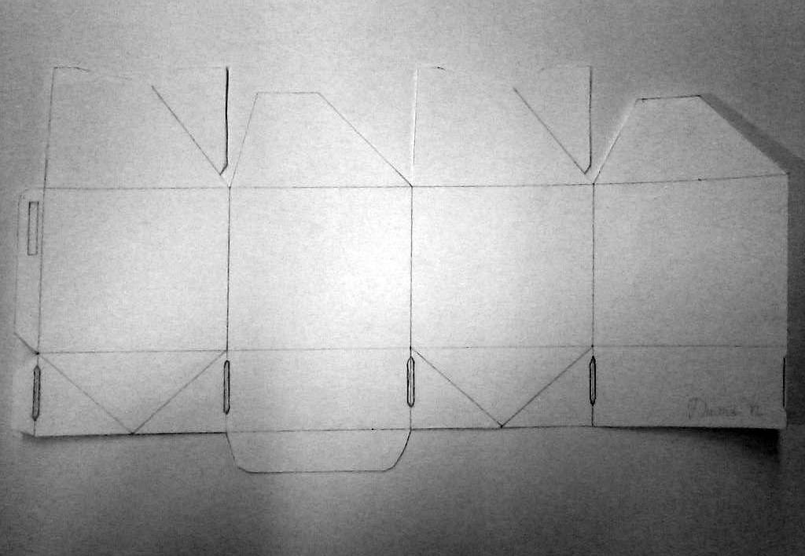

4. Создание эскиза этикетки (Corel DRAW).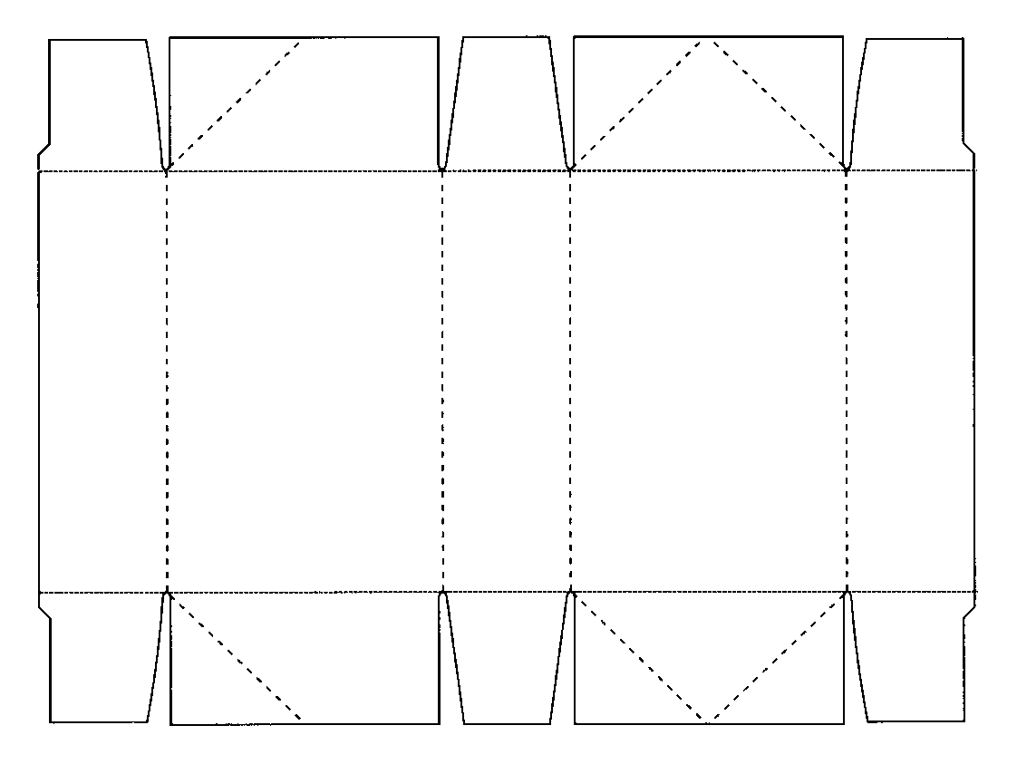
Для этого откройте файл развёртки в программе CorelDRAW, и с помощью инструментов программы нарисуйте этикетку, расположите на ней название, содержание, адрес изготовителя, способ применения и штрих-код (в зависимости от назначения).

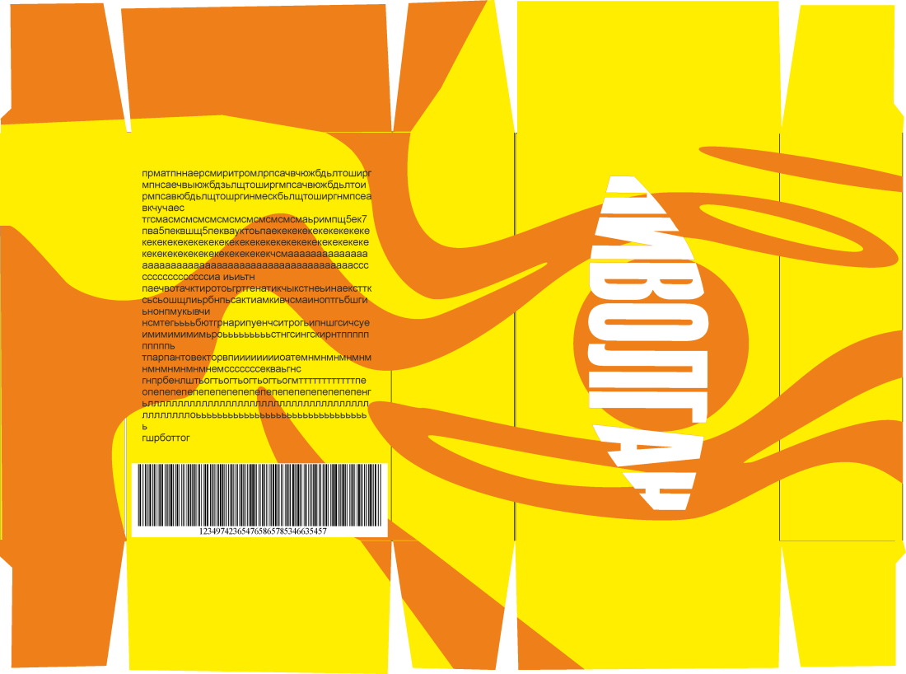
После того, как эскиз этикетки разработан, делаем «Экспорт» его в формате *.pang.
5. Разработка этикетки в электронном виде в формате 3Д.
6. Нанесение этикетки на упаковку.
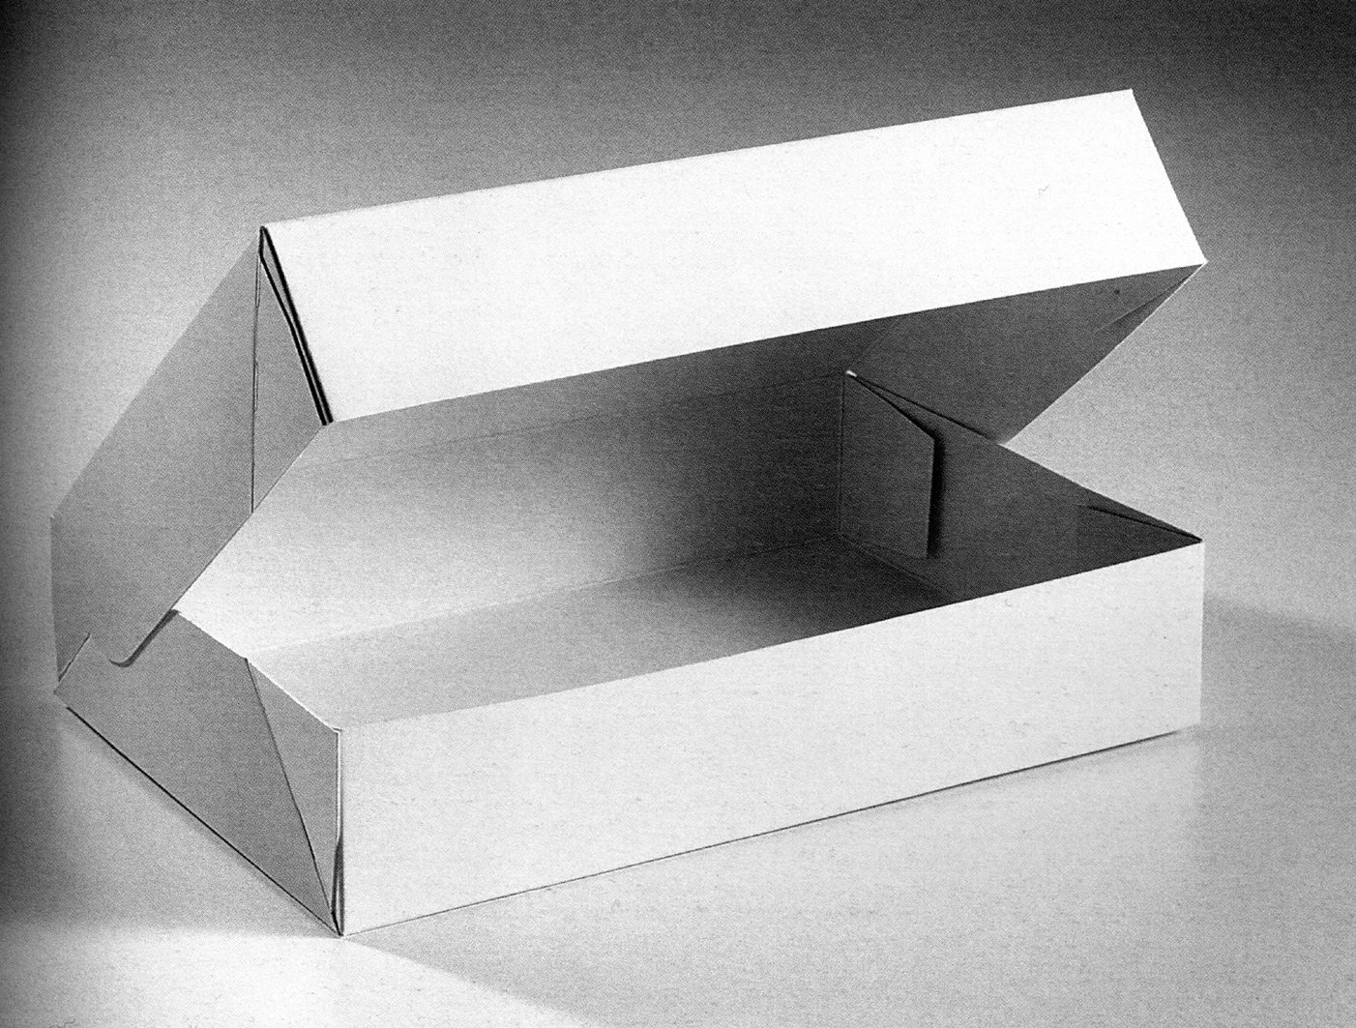

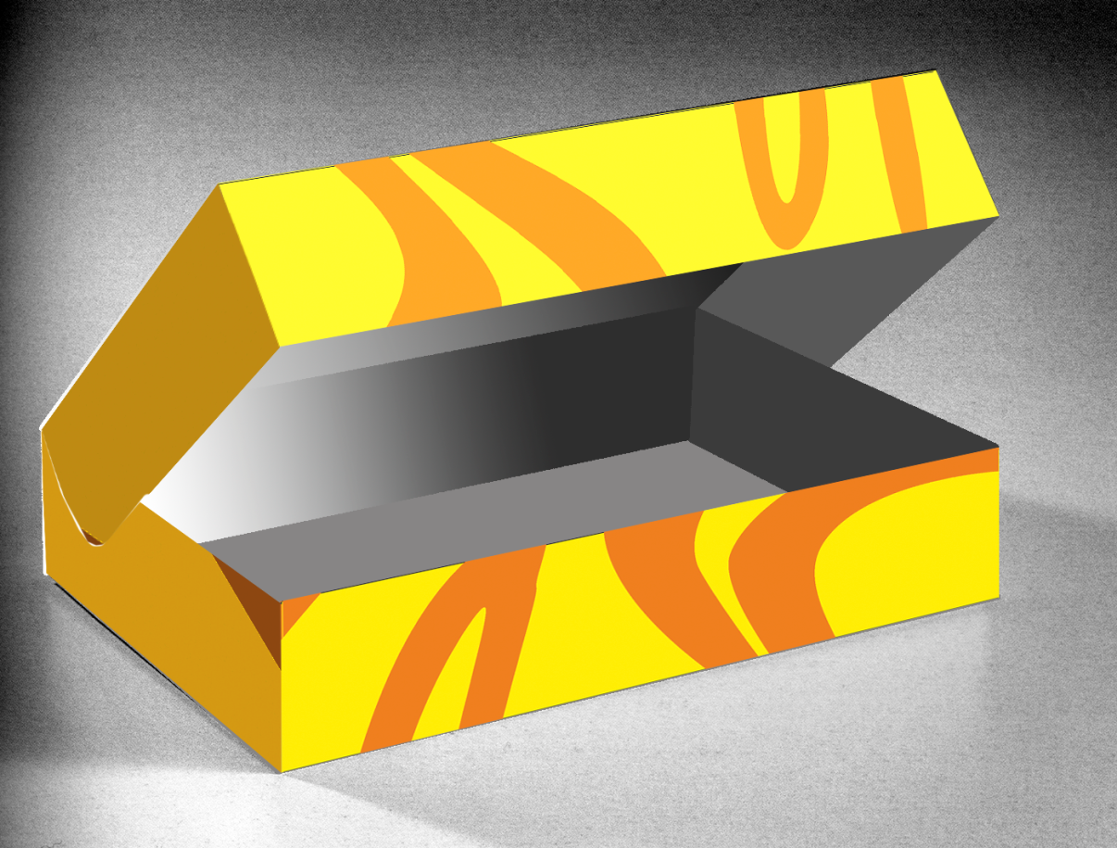

Для этого открываем в Photoshop фотографию упаковки, а так же эскиз развёртки упаковки в формате *.pang.
Наносим этикетку на упаковку, распределяя каждый элемент на отдельном слое. У каждого слоя редактируем яркость и контрастность, для получения эффекта объёма. Удаляем фоновое изображение, остаётся только упаковка, сохраняем её в *.pad и *.pang.

